厦门城市职业学院资产验收工作流说明

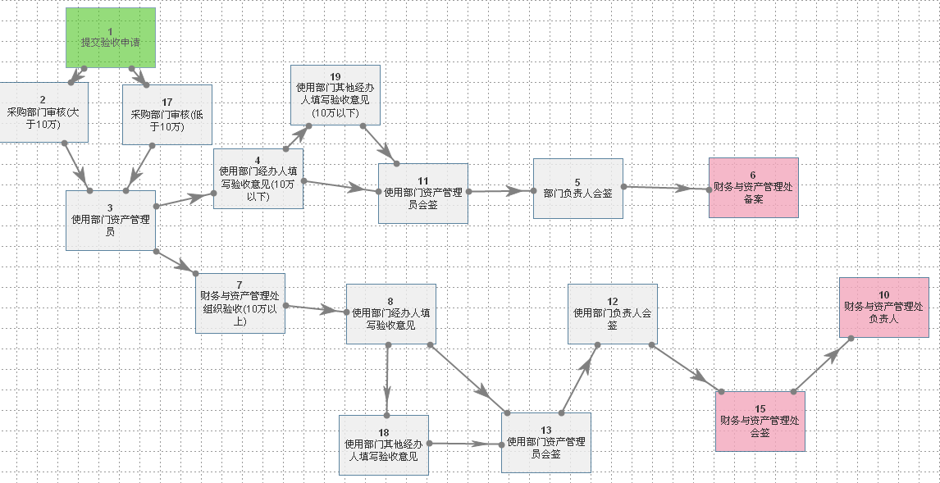
从2015年1月1日起，所有资产验收必须走工作流。由资产使用人发起资产验收工作流，低于10万的（包括10万），由部门资产管理员组织验收，高于10万的，由财务与资产管理处组织验收。具体流程见下图。

注：1、资产验收流程发起时，名称/文号要写该项目的名称，如：食堂设备添置。
2、验收报告资产管理员需存档。

